K25SDM
Kawasaki ZX-6R/RR 2009-2011

Kit pro levou stranu |  |  |  |  | Kit pro pravou stranu
Poz. | Popis | Kat.číslo | Počet |  |  | Poz. | Popis |  | Kat.číslo | Počet
1 | adapter pro SLD d=20mm | DV10 | 1 |  |  | 1 | adapter pro SLD d=15mm |  | DV9 | 1
2 | šroub M10x58x1,25mm | 944 | 1 |  |  | 2 | šroub M10x70x1,25mm |  | 898 | 1
3 | šroub M6x20mm | 878 | 1 |  |  | 3 | šroub M6x20mm |  | 878 | 1
4 | šroub M10x40mm | 854 | 1 |  |  | 4 | šroub M6x25mm |  | 877 | 1
5 | dural. váleček d=8mm | 229 | 1 |  |  | 5 | šroub M10x30mm |  | 882 | 1
6 | polyamidová matice d=10mm | 227 | 1 |  |  | 6 | polyamidová matice d=10mm |  | 227 | 1
7 | duralový adaptér | 541 | 1 |  |  | 7 | polyamidová matice d=15mm |  | 228 | 1
8 | 3M páska |  | 1 |  |  | 8 | duralový adaptér |  | 542 | 1
9 | nosič pro SLD | 537/B | 1 |  |  | 9 | nosič pro SLD |  | 537/B | 1
10 | šroub M6x20 | 1024 | 2 |  |  | 10 | šroub M6x20 |  | 1024 | 2
11 | podložka M6 | 1023 | 2 |  |  | 11 | podložka M6 |  | 1023 | 2
12 | podložka M10 pérová | 801 | 1 |  |  | 12 | 3M páska |  |  | 1

Montáž - levá strana :

- demontujte originál boční plast a šroub v místě montáže
- do duralového adaptéru navlékněte šrouby (poz.2 a poz.3)
- z druhé strany adaptéru navlékněte na šroub M10 duralový váleček (poz.5) a na šroub M6 namontujte polyamidovou matici (poz.6)
- takto připravený adaptér namontujte na rám motocyklu a vše důkladně stáhněte
- namontujte zpět boční plast
- vezměte šroub (poz.4), navlékněte na něhopodložku M10 (poz.12), nosič pro SLD (ID.9), pod nosič navlékněte na šroub duralový adapter (poz.1)
- celou tuto sestavu namontujte na duralový adaptér
- poté namontujte SLD padací protektor, pomocí šroubů (ID.10) a podložek (ID.11)

Upozornění - na závity všech šroubů doporučujeme použít pojistné lepidlo středně silné (modré barvy).
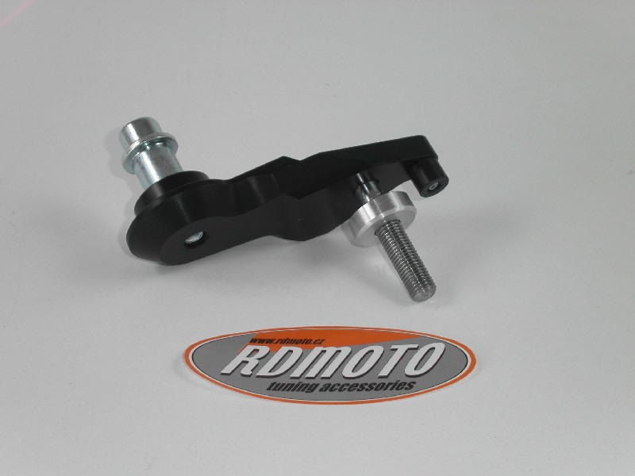

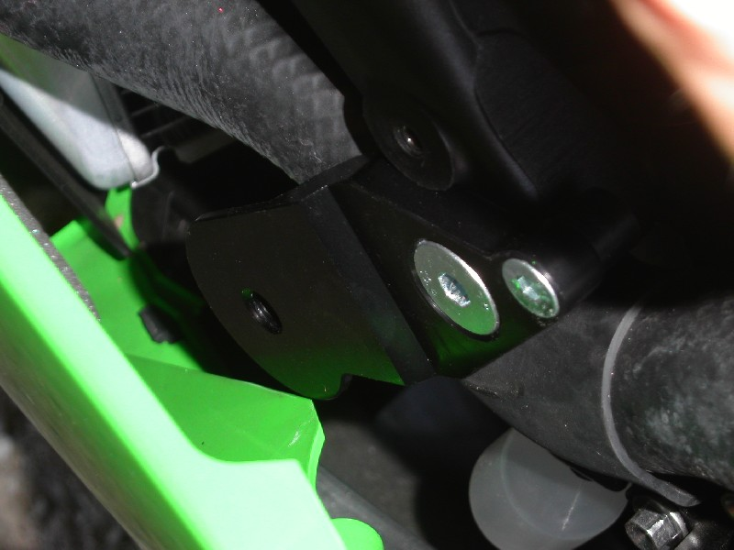
Montáž - pravá strana :

- demontujte originál boční plast a šroub v místě montáže
- do duralového adaptéru navlékněte šrouby (poz.2,poz.3 a poz.4)
- z druhé strany adaptéru namontujte na šrouby M6 polyamidové matice (poz.6 a poz.7)
- takto připravený adaptér namontujte šroubem M10 na rám motocyklu a vše důkladně stáhněte
- namontujte zpět boční plast
- vezměte šroub (poz.5), navlékněte na něho nosič pro SLD (ID.9), pod nosič navlékněte na šroub duralový adapter (poz.1)
- celou tuto sestavu namontujte na duralový adaptér
- poté namontujte SLD padací protektor, pomocí šroubů (ID.10) a podložek (ID.11)

Upozornění - na závity všech šroubů doporučujeme použít pojistné lepidlo středně silné (modré barvy).

